UNIDADE 1
Ficha de avaliação 2

NOME: ______________________________________N.º: ______ TURMA: _________ DATA: ____________

- Escreve os quatro primeiros múltiplos de 9 maiores do que o próprio número.
- Utilizando os algarismos 5, 7, 0 e 6, e sem os repetires, escreve um número maior do que 1000 que seja:
- múltiplo de 5 e não de 2;
- múltiplo de 2 e não de 5;
- múltiplo de 2 e de 5.
- A Adriana tem um gato e um hamster. Limpa a gaiola do hamster de 6 em 6 dias e muda a areia da caixa do gato de 8 em 8. Hoje limpou a gaiola e mudou a areia. Daqui a quantos dias fará novamente as duas tarefas no mesmo dia?
- Escreve os três primeiros múltiplos comuns de 8 e de 12 maiores do que 20.
- No dia de Carnaval, o grupo de dança da Joana desfilou pela cidade.
As 32 bailarinas desfilaram sempre em formação retangular, com pelo menos duas bailarinas por fila ou linha. Indica todas as formações possíveis para esse número de bailarinas.
- Determina:
- m.d.c. (4, 10)
- m.d.c. (12, 20)
- m.d.c. (15, 18)
- Escreve números que satisfaçam as condições seguintes.
- menor número de dois algarismos divisível por 2;
- maior número de três algarismos divisível por 2 e por 5;
- maior número de três algarismos divisível por 3;
- menor número de três algarismos divisível por 4;
- um número maior do que 100 e menor do que 120 que seja divisível por 10;
- maior número de cinco algarismos divisível por 10, por 100 e por 1000.
- Indica se as afirmações são verdadeiras (V) ou falsas (F), justificando a tua escolha.
- Os números terminados em zero são divisíveis por 4 e 10.
- Todos os múltiplos de 10 são divisíveis por 5.
- Os números pares só são divisíveis por números pares.

- Qual é a expressão que permite calcular mais facilmente o produto 2 x 25 x 5 x 4?
Assinala a opção correta.
- (2 x 25) x (5 x 4)
- (2 x 5) x (25 x 4)
- (2 x 4) x (5 x 25)
- 2 x (4 x 5) x 25
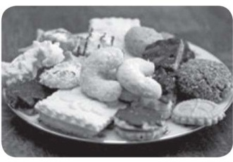
- Na confeitaria BemBom confecionaram-se 3520 biscoitos, que foram embalados em pacotes, com 18 biscoitos cada.
  - Quantos pacotes se obtiveram?
  - Quantos biscoitos ficaram por embalar?
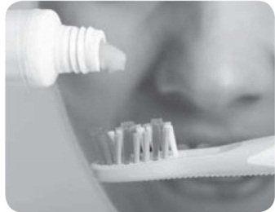
- A turma da Florinda tem menos de 30 alunos e foi ao Centro de Saúde participar numa sessão de esclarecimento sobre higiene oral. Já lá estavam outras turmas e os bancos disponíveis não davam para todos. Se se sentassem oito em cada banco, quatro alunos ficavam de pé; se se sentassem nove em cada banco, dois ficavam de pé.
  - Quantos alunos tem a turma da Florinda, sabendo que a turma tem menos de 30 alunos?
  - Quantos bancos estavam disponíveis?
- O Filipe tem 49 cartas de jogar de uma coleção que se vende em carteiras com 3 ou com 5 cartas. Quantas carteiras de cada tipo poderá o Filipe ter comprado?
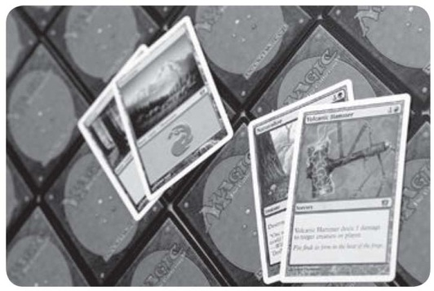
- Escreve a expressão que torna mais fácil o cálculo da soma dos números.
225 45 55 75

- O João tinha 20 berlindes e queria distribuí-los entre ele e 3 amigos de modo que cada um ficasse com um número par de berlindes e nenhum deles ficasse com o mesmo número que o outro. Com quantos berlindes ficou cada menino?
- Determina, utilizando o algoritmo de Euclides, o máximo divisor comum entre 910 e 5575.

